Presseinformation

Energiespeichersystem von

Liebherr ermöglicht lokal emissionsfreie Baustellen

⸺
Mobiles Energiespeichersystem von Liebherr steht für die Versorgung von Baustellen bereit
Die Neuentwicklung von Liebherr ermöglicht lokal emissionsfreies Betreiben und Laden von Baumaschinen
Liduro Power Port (LPO) sorgt für hohe Leistungsdichte und konstante Leistungsabgabe von bis zu 120 kW
Der Liduro Power Port (LPO) ist ein mobiles Energiespeichersystem zur Versorgung von Baustellen. Hybrid oder vollelektrisch betriebene Baumaschinen und Anlagen können mit dem mobilen Energiespeicher lokal emissionsfrei betrieben oder geladen werden. Die hohe Leistungsdichte und kompakte Bauform des LPO ermöglichen eine effiziente und flexible Versorgung von Maschinen und Baustellen mit unterschiedlichsten Leistungsanforderungen. Seine konstante Leistungsabgabe beträgt bis zu 120 kW.
München (Deutschland), 21. Juni 2022 – Baustellen werden in den kommenden Jahren deutlich stärker elektrifiziert, um die lokalen und globalen Klimaziele zur Reduktion von Emissionen zu erreichen. Die Betreiber von Baustellen haben daher, entsprechend den bestehenden und kommenden Emissionsvorschriften, einen dynamisch wachsenden Bedarf an Energie zur lokal emissionsfreien Versorgung von vollelektrisch und hybrid betriebenen Baumaschinen.
Das batteriebasierte Energiespeichersystem „Liduro Power Port“ (LPO) ermöglicht das lokal emissionsfreie Betreiben und Laden von elektrifizierten Maschinen und unterstützt damit die Reduktion der Gesamtemissionen in Städten. Emissionen wie Motorenlärm, Feinstaub, CO2 und andere stammen aktuell noch zu einem erheblichen Anteil von mobilen Arbeitsmaschinen, aber auch von Dieselgeneratoren.
Effizienz und marktführende Leistungsdichte
Baustellen haben teilweise einen begrenzten Zugang zur Netzversorgung, manchmal auch gar keinen. Die Herausforderungen auf elektrifizierten Baustellen bestehen daher im Betreiben von Maschinen mit maximaler Leistung, dem Laden vieler Maschinen in Pausenzeiten sowie dem Ausgleichen von Lastenspitzen. Der LPO bietet mit einer aktuell marktführenden Leistungs- und Energiedichte eine hoch-effiziente Lösung zur mobilen Versorgung von Maschinen mit unterschiedlichsten Leistungsbereichen und Lastenspitzen.
Das Serienprodukt wird ab 2024 in verschiedenen Leistungsbereichen mit bis zu 120 kW/ kWh verfügbar sein. Es kann mit bis zu 32A geladen werden und gibt über mehrere, gleichzeitig nutzbare Anschlüsse Strom an Verbraucher ab: 16A / 32A / 63A / 125A. Der LPO kann gleichzeitig geladen und entladen werden. Das Energie- und Zustandsüberwachung erfolgt über die lokale Steuerung und zusätzlich über eine digitale App für Smartphones und Tablets.
Wirtschaftlichkeit und Mobilität
Der Energiespeicher kann einen nicht ausreichenden Netzanschluss ergänzen oder als ‚Inselnetz‘ eingesetzt werden – also dann, wenn kein Netzanschluss vorhanden ist. Durch den Einsatz des LPO als Ergänzung des Netzanschlusses kann die Dimensionierung der Netzanschlussleistung deutlich reduziert werden, da der Energiespeicher die Lastenspitzen der Maschinen abdeckt.
Im Inselbetrieb ist der LPO eine flexible und hoch-effiziente Lösung: Auf Baustellen sind hohe Lastspitzen und andererseits längere Zeiträume mit sehr geringem Strombedarf üblich – zum Beispiel für Beleuchtung oder kleine Geräte. Das mobile Energiespeichersystem liefert Leistung bedarfsgerecht und ohne Überschuss, also in einem optimalen Preis-Leistungs-Verhältnis. Im Vergleich zum Diesel-Generator, der unabhängig von seinen Abnehmern einen gleichbleibend hohen Verbrauch an fossiler Energie hat, liefert der LPO Leistung mit einem deutlich höheren Wirkungsgrad und ohne Leerlaufphasen.
Der LPO lässt sich mit einem optional lieferbaren Anhänger-Fahrgestell oder mit Standard-Anhängern zu urbanen oder peripher gelegenen Baustellen transportieren und dort nutzerfreundlich bedienen. Vor Ort kann er, bei Bedarf, über Hängepunkte per Kran oder Bagger, aber auch von allen Seiten aus mit einem Gabelstapler gehoben und versetzt werden. Die Grundmaße des LPO umfassen 2500 x 1250 x 900 mm (L x B x H).
Über die Liebherr-Components
Die Firmengruppe Liebherr ist in diesem Segment auf die Entwicklung, Konstruktion, Fertigung und Aufarbeitung leistungsfähiger Komponenten auf dem Gebiet der mechanischen, hydraulischen und elektrischen Antriebs- und Steuerungstechnik spezialisiert. Zuständig für die Koordination aller Aktivitäten des Produktsegments Komponenten ist die Liebherr-Component Technologies AG mit Sitz in Bulle (Schweiz).
Das umfangreiche Programm umfasst Dieselmotoren, Einspritzsysteme, Motorsteuergeräte, Axialkolbenpumpen und -motoren, Hydraulikzylinder, Großwälzlager, Getriebe und Seilwinden, Schaltanlagen, Komponenten der Elektronik und Leistungselektronik sowie Software. Die qualitativ hochwertigen Komponenten kommen in Kranen und Erdbewegungsmaschinen, in der Minenindustrie, maritimen Anwendungen, Windkraftanlagen, in der Fahrzeugtechnik oder in der Luftfahrt und Verkehrstechnik zum Einsatz. Synergieeffekte aus den anderen Produktsegmenten der Firmengruppe Liebherr werden genutzt, um die stetige technologische Weiterentwicklung voranzutreiben.
Über die Firmengruppe Liebherr
Die Firmengruppe Liebherr ist ein familiengeführtes Technologieunternehmen mit breit diversifiziertem Produktprogramm. Das Unternehmen zählt zu den größten Baumaschinenherstellern der Welt. Es bietet aber auch auf vielen anderen Gebieten hochwertige, nutzenorientierte Produkte und Dienstleistungen an. Die Firmengruppe umfasst heute über 140 Gesellschaften auf allen Kontinenten. In 2021 beschäftigte sie mehr als 49.000 Mitarbeiterinnen und Mitarbeiter und erwirtschaftete einen konsolidierten Gesamtumsatz von über 11,6 Milliarden Euro. Gegründet wurde Liebherr im Jahr 1949 im süddeutschen Kirchdorf an der Iller. Seither verfolgen die Mitarbeitenden das Ziel, ihre Kunden mit anspruchsvollen Lösungen zu überzeugen und zum technologischen Fortschritt beizutragen.

Bilder
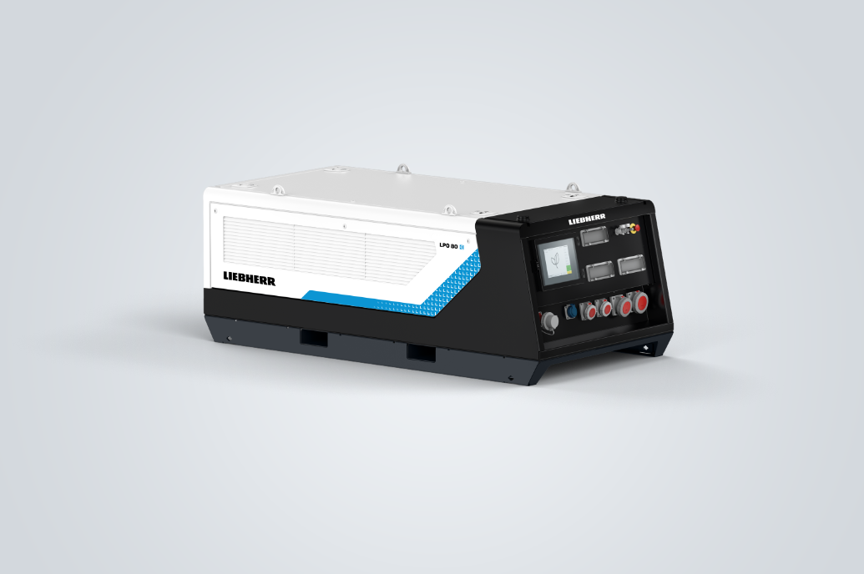
liebherr-liduro-power-port-01.jpg
Liduro Power Port – LPO 80

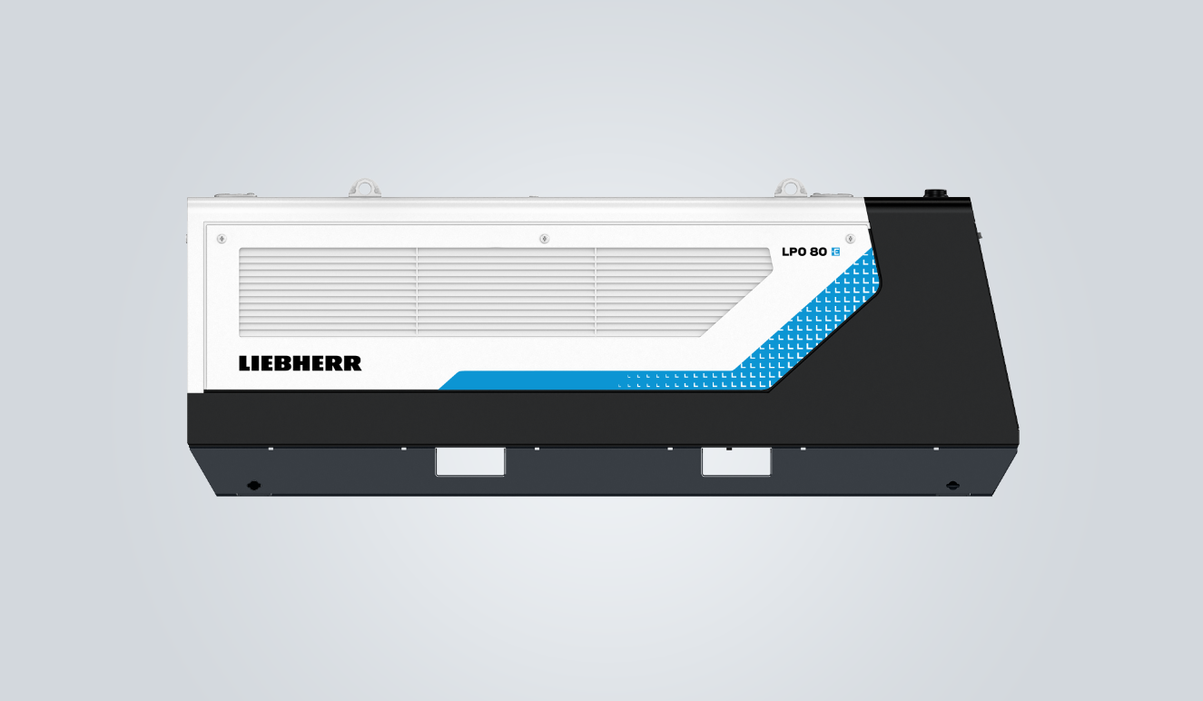
liebherr-liduro-power-port-02.jpg
Liduro Power Port – LPO 80

Kontakt
Alexandra Nolde
Senior Communication & Media Specialist
Telefon: +41 79 538 53 46
E-Mail: alexandra.nolde@liebherr.com
Veröffentlicht von
Liebherr-Components AG
Nussbaumen/ Schweiz
www.liebherr.com/components

